클라우드 보안 시스템 관리 및 구축

(산대특) DevSecOps를 활용한 클라우드 보안 전문가 양성과정

작성자: 정재호

작성일: 2024.12.09

0. 목차

1. 네트워크 토폴로지 3

# 1. (Docker) FTP Server Ubuntu 구축

## 1.1. Rocky Linux & Docker 구축

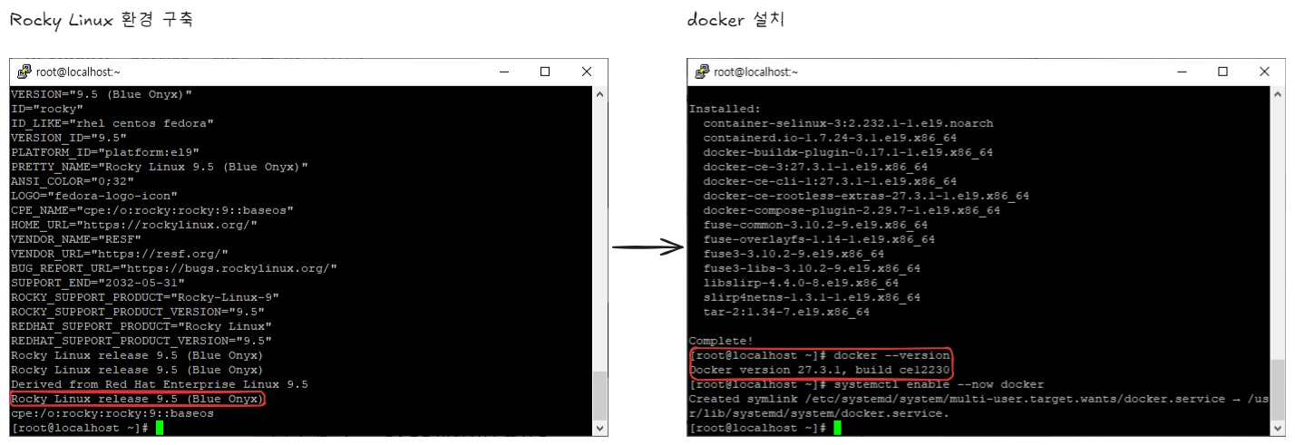

## 1.2. Ubuntu Linux & FTP Server 구축

### 1.2.1. Dockerfile 작성

# 최신 Ubuntu 이미지 사용

FROM ubuntu:latest

# 필요한 패키지 설치

RUN apt-get update && \

apt-get install -y vsftpd && \

apt-get clean && \

rm -rf /var/lib/apt/lists/*

# FTP 사용자 계정 생성 및 디렉토리 설정

RUN useradd -m ftpuser && \

echo "ftpuser:password123" | chpasswd && \

mkdir -p /home/ftpuser/ftp/files && \

chown -R ftpuser:ftpuser /home/ftpuser/ftp && \

chmod a-w /home/ftpuser/ftp

# vsftpd 설정 복사

COPY vsftpd.conf /etc/vsftpd.conf

# 데이터 포트 및 명령 포트 노출

EXPOSE 21 20

# vsftpd 실행

CMD ["/usr/sbin/vsftpd", "/etc/vsftpd.conf"]

### 1.2.2. vsftp.conf 작성

# Passive Mode 비활성화

pasv_enable=NO

# Active Mode 기본 설정

listen=YES

anonymous_enable=NO

local_enable=YES

write_enable=YES

dirmessage_enable=YES

use_localtime=YES

xferlog_enable=YES

connect_from_port_20=YES

chroot_local_user=YES

allow_writeable_chroot=YES

### 1.2.3. Docker image 빌드

docker build -t ubuntu-ftp .

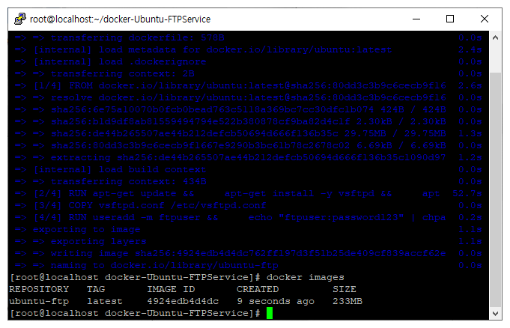

### 1.2.4. 방화벽 설정

sudo firewall-cmd --permanent --add-port=21/tcp

sudo firewall-cmd --permanent --add-port=20/tcp

sudo firewall-cmd –reload

### 1.2.5. docker 컨테이너 생성 & 실행

docker run -d --name Ubuntu-FTP -p 21:21 -p 20:20 ubuntu-ftp

## 1.3. FTP Client(windows) 접속 테스트

## 1.4. ubuntu-ftp image 업로드

## 1.5. 이미지 pull & Docker run Test

# 2. (Vmware ESXi) Private Cloud 구축

## 2.1. Vmware ESXi Install

